**ЗАДАНИЕ на операционный рычаг.** Оцените, какая структура затрат предпочтительнее в случае улучшения и ухудшения состояния на рынке?Состояние рынка отразится в увеличении или уменьшении объема продаж компаний на 10%.

|  |  |  |  |  |
| --- | --- | --- | --- | --- |
|  | *Компания X* | | *Компания Y* | |
| Выручка, руб. | 100 000 | 100% | 100 000 | 100% |
| Переменные издержки, руб. | 60 000 | 60% | 30 000 | 30% |
|  |  |  |  |  |
| Постоянные издержки, руб. | 30 000 |  | 60 000 |  |
| Чистая прибыль, руб. | 10 000 |  | 10 000 |  |

РЕШЕНИЕ

Операционный рычаг (Operating Leverage) показывает, во сколько раз изменяется прибыль при увеличении выручки, так что

Относительное изменение прибыли = Операционный рычаг • Относительное изменение выручки.

Для вычисления операционного рычага используется следующая простая формула:

Операционный рычаг = Вложенный доход / Чистая прибыль.

ОРX = 40/10= 4

ОРY = 70/10 = 7

Исходя из определения операционного рычага получаем, что 10-ти процентное увеличение объема продаж приводит в случае компании X к увеличению прибыли на 40 %, а в случае компании Y - на 70 %.

**ЗАДАНИЕ на определение значения и построение графика безубыточности.**

Проведите сравнительный анализ безубыточности двух предприятий с существенно различной структурой издержек. Сделайте выводы.

|  |  |  |
| --- | --- | --- |
|  | Компания X | Компания Y |
| Выручка, руб. | 500 000 | 500 000 |
| Переменные издержки, руб. | 350 000 | 100 000 |
|  |  |  |
| Постоянные издержки, руб. | 90 000 | 340 000 |
| Чистая прибыль (убыток), руб. | 60 000 | 60 000 |
| Объем производства, шт/год | 1000 | 1000 |
| Цена единицы продукции, руб. | 500 | 500 |

Решение:

КомпанияX

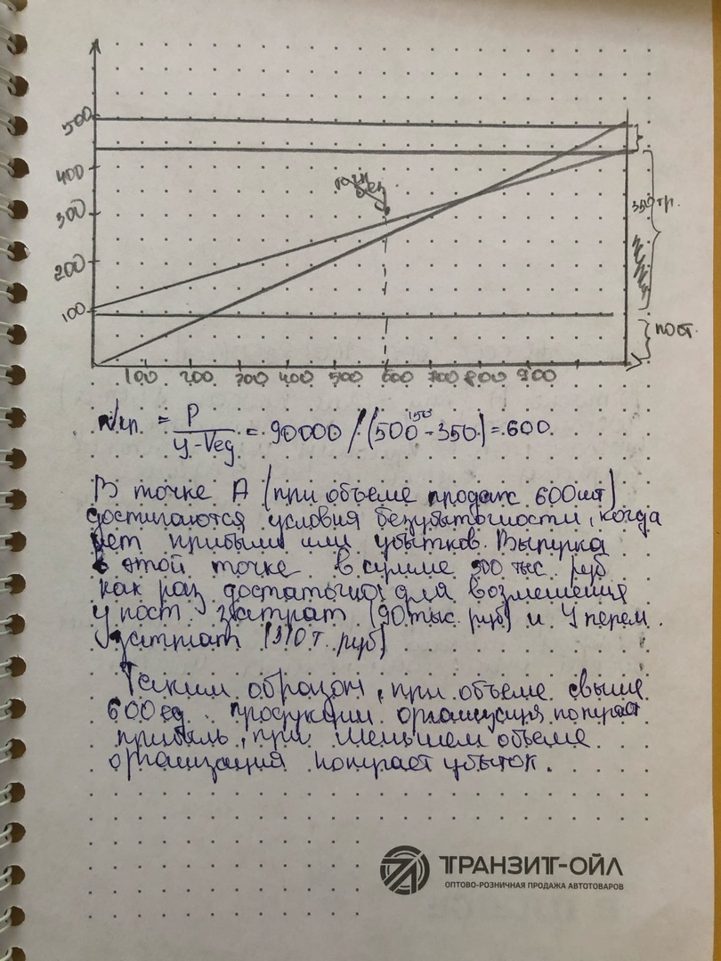

Компания Y

